东 南 大 学 考 试 卷（B卷）
学号 姓名
密
封
线
课程名称 | 微机系统与接口 |  | 考试学期 |  | 12-13-3 |  | 得分
适用专业 | 四系 | 考试形式 |  | 半开卷 |  | 考试时间长度 |  |  | 120分钟
（可携带2张A4纸的复习资料）
自 觉 遵 守 考 场 纪 律 如 考 试 作 弊 此 答 卷 无 效

- 选择题（单项选择）：（10分）
- 8086 CPU的内部功能结构可以分为独立的两部分，分别是 A ：
- 总线接口单元和执行单元 B. 寄存器和存储器
- 总线接口单元和寄存器 D. 寄存器和指令队列
2. 假设AH＝FFH, 下面哪条指令执行后AH的值为0 D ：
A. XOR AH, 00H B. TEST AH, 00H
C. OR AH, 00H D. INC AH
3. 8086系统在指令执行过程中，假设IF=1, CPU的INTR和NMI引脚同时有中断请求信号产生时，CPU将 B 中断：
A. 只响应INTR引脚 B. 首先响应NMI引脚中断，再响应INTR引脚
C. 只响应NMI引脚 D. 首先响应INTR引脚中断，再响应NMI引脚
4. 8086系统采用8255并行接口芯片，初始化时，CPU所访问的控制端口地址为83H，则端口A的地址为 A ：
A. 80H B. 84H
C. 82H D. 83H
5．下列指令中，正确的指令是 C ：
- MOV AL, BX B. DEC [SI]
- ADD BYTE PTR [BP], 20H D. IN AL, 201H
- 填空题：（30分）
1、由8086 CPU构成的微机系统，有 最小方式 和 最大方式 两种系统配置方式。系统只有单个处理器时，工作于 最小 方式。通过改变8086 CPU芯片 MN/MX 引脚的输入信号，可使得系统工作在不同方式。（4分）
2、对于8086系统，一个最基本的总线周期由 4 个时钟周期组成，一般在 T3 时钟周期数据出现在复用总线的低16位上，但如果外设速度低于CPU速度，数据未准备好，则会插入 TW ，以等待数据准备好。（3分）
3、已知寄存器 ES =1000H, DS =3000H, BX =1000H,则指令 MOV AL,ES:[BX+20h] 源操作数的段起始地址是 10000H ，偏移地址是 1020H ，物理地址是 11020H 。（3分）
4、 假定 AX =2200H， SS =2000H，SP =1100H，执行指令 PUSH AX后，堆栈中存放数据22H的物理地址是 210FFH ，SP的值为 10FEH ，AX的值为 2200H 。（3分）
5、判断下面指令是否正确，若错误，请改正：(5分)
TEST BYTE PTR[02H], [20H] 错。 MOV AL, [20H] TEST [02H], AL
OUT 201H , AL 错。 MOV DX , 201H OUT DX, AL
MOV [21H], 12H 错。 MOV BYTE PTR[21H],12H
IMUL 32H 错。 MOV BL, 32H IMUL BL
PUSH AX 正确。
6、设在中断向量表中物理地址为00040H开始的内存中，地址由低到高连续存放了30H，02H，00H，50H等内容，那么，该中断向量对应的中断类型码为____10H _，中断服务程序的入口地址为 50230H 。（4分)
7、80386复位时工作在 实 工作模式，在 保护 工作模式下，80386的虚拟存储空间可达到64TB，在该模式下，存储管理时是否启用分页机制，由 CR0 寄存器的
PG 位决定。（4分）
8、在二片8259级联的80286系统中，从片连接到主片8259的IR7处，该从片的中断类型号为 80H～87H，电平触发，工作在非自动结束中断、一般全嵌套、缓冲方式，写出该从片的初始化命令字：（4分）
ICW₁= ×××11×01b ICW₂= 10000×××b
ICW₃= ×××××111b ICW₄= 00001001b

三、 (15分) 读程序填空，解释带’;’的语句。（每空1分）
dATA segment;
NUM1 dw 2400
NUM2 dw 1007h
dATA ends

cODE segment；
assume cs:cODE, ds:dATA ；
main proc far ；
start: push ds
sub ax, ax
push ax
mov Ax, data
mov ds, ax
begin: mov ax, NUM1
mov bx, NUM2
xor ax, bx ；
test ax, 0001 ；
jz class ；
test bx, 0001
jz exit
xchg bx, NUM1 ；
mov NUM2, bx
jmp exit ；
class: test bx, 0001
jz exit
inc NUM2
inc NUM1 ；
exit: ret ；
main endp ；
code ends
end start ；
请问：1. 该程序执行后，NUM1的值为 1007H ，NUM2的值为 2400 ；
2. 如果数据段中‘NUM1’定义的初值为‘2945’，‘NUM2’定义的初值为‘6371’，那么，程序执行后NUM1的值为 2946 ，NUM2的值为 6372 。

四、（14分）根据图示80386分页机制，当线性地址为2013,0520H，CR3 = 8000,0000H时，试问： (1) 该线性地址对应的页目录项的起始地址、结束地址；（2分）
(2) 页表项在页表中的偏移地址范围；（2分）
(3) 字节存储单元在页帧中的偏移量。（2分）
（4）若有一描述符为000f, fe60, 0000, FFFFH, 请分析该描述符。（8分）
线性地址高10位 线性地址中间10位 线性地址低12位
字节存储单元
页表项
页目录项
CR₃
  - 页目录项的起始地址 = 8000,0200H, 结束地址 = 8000,0203H；
  - 页表项在页表中的偏移地址范围：4C0H~4C3H；
  - 字节存储单元在页帧中的偏移量 = 520H。
  - 该描述符对应的段在内存中的起始地址为00600000H，界限为0FFFFFH；该段已经映射到物理存储器中；DPL=3，为3级特权级；E=1，该段为码段；C=1, 该段为协调代码段；R=1,码段可读；A=0, 该段还没有被访问过。
五、（16分） 如下图所示，8255A的A口与共阴极LED显示器相连。
1、若地址线A9～A2=00011011时选中8255A工作，请将74LS138的输出端与8255A的CS端正确连接,并写出8255A的各端口地址；（4分）
2、按图中LED的工作需要，8255A的A口应工作在什么方式？请写出8255A的初始化程序；
（4分）
3、若要求8个LED灯定时闪烁（即亮-灭-亮-灭），亮-灭的时间间隔由8253的计数通道1产生定时中断来控制。假设8253的/CS端接74LS138的Y0，请先确定8253的端口地址范围。假设8253的计数时钟为20KHz,亮-灭的的时间间隔为0.5s，请确定8253计数通道1的工作方式和计数初值，并写出初始化程序。（8分）
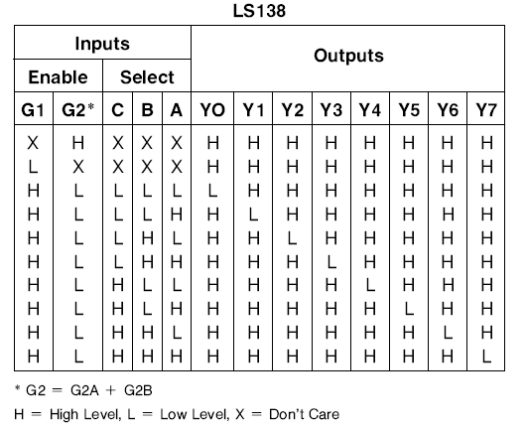
A₀
A₁
A₀
A₁
PA₇
PA₆
PA₀

CS
Y₀
G₁
G₂A
G₂B
C
B
A
A₅
A₄
A6
A₈
A2
A₃
A₇
A₉
Y₇
与
或
74LS138
8255A
LED

1、（2分）8255A 的/CS连74LS138的Y3；
（2分）8255A的地址：A口--6CH, B口--6DH , C口—6EH, 控制口—6FH

2、（1分）8255A的A口应在工作方式0。
（3分）初始化程序： MOV AL, 10000000B
MOV DX, 6FH
OUT DX, AL

3、
（1）（2分）8253的/CS端接74LS138的Y0,则A9～A2=00011000
所以，8253的端口地址范围：60H~63H
（2）（2分）8253计数通道1的工作方式：方式2或方式3
计数初值：20KHz/0.5Hz = 40000
（3）（4分）初始化程序： MOV AL, 00110100B(或00110110B)
OUT 63H, AL
MOV AX, 40000
OUT 61H, AL
MOV AL, AH
OUT 61H, AL

六、（15分)下图为一个PC机扬声器控制电路，假设8255芯片的端口地址为274H～277H，8253芯片的端口地址为100H～103H。现要通过该电路发出500Hz的可听频率。

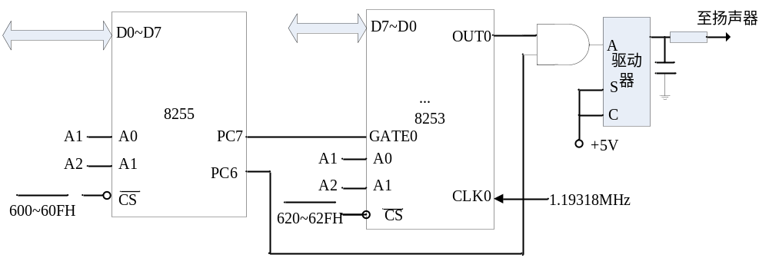
A0
A1
274H~277H
A0
A1
100H~103H
1.193MHz 2．385

1.请分别写出8255、8253芯片各端口所对应的地址。（4分）
（2分） 8255 A口：274H B口:275H C口:276H 控制口：277H
（2分） 8253 CNT0: 100H CNT1: 101H CNT2: 102H 控制口:103H

2.请说明8253芯片计数通道0的工作方式，并分别给出在二进制计数和BCD码计数方式时的计数初值。（5分）
（2分）8253计数通道0的工作方式：方式3
（2分）二进制计数初值：1.193×10⁶÷500 = 2386
（1分）BCD码计数计数初值：2386H

3.编写8253的初始化程序和8255通过C口控制扬声器发声的语句。（6分）
（1）（4分）8253计数通道0初始化：
MOV AL, 00110110B
MOV DX, 103H
OUT DX, AL
MOV AX, 2386
MOV DX, 100H
OUT DX, AL
MOV AL, AH
OUT DX, AL
（2）（2分） 8255通过C口控制扬声器发声：
MOV DX， 276H
IN AL， DX
MOV AH， AL
OR AL， 03H
OUT DX， AL

